Система составления билетов

Система позволяет:

- автоматически создавать билеты по имеющимся спискам теоретических и практических вопросов;

- указывать количество генерируемых билетов;

- указывать количество теоретических и практических вопросов в билете.

- задавать собственный шаблон билета.

Примечание: длина вопроса не должна быть больше 255 символов.

Главный экран системы показан на рисунке ниже.

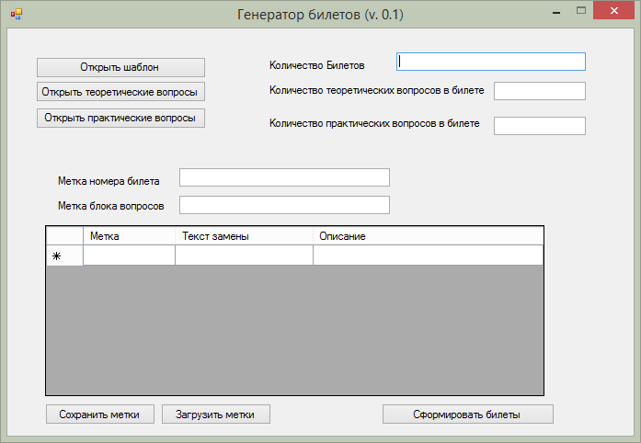

Работа с системой по шагам:

1. Нажать кнопку "Открыть шаблон" и выбрать шаблон билета

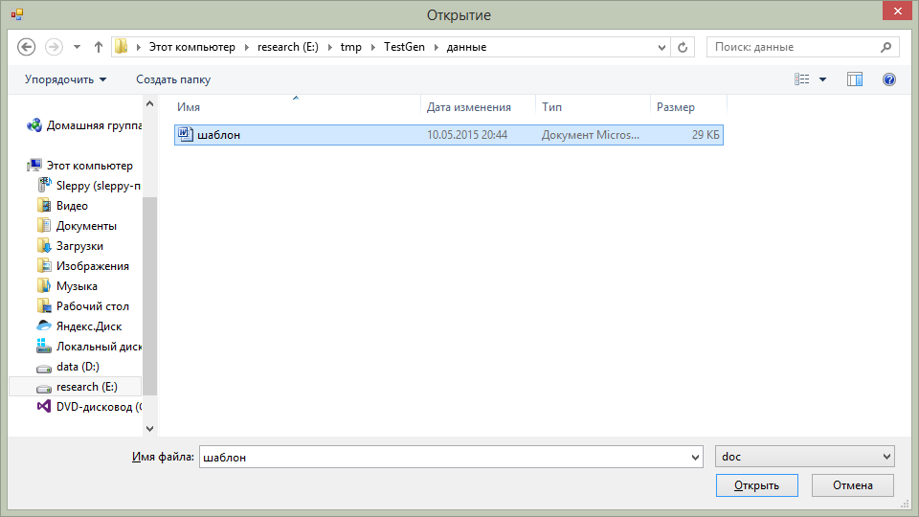

2. Нажать кнопку "Открыть теоретические вопросы" и выбрать файл, в котором они хранятся

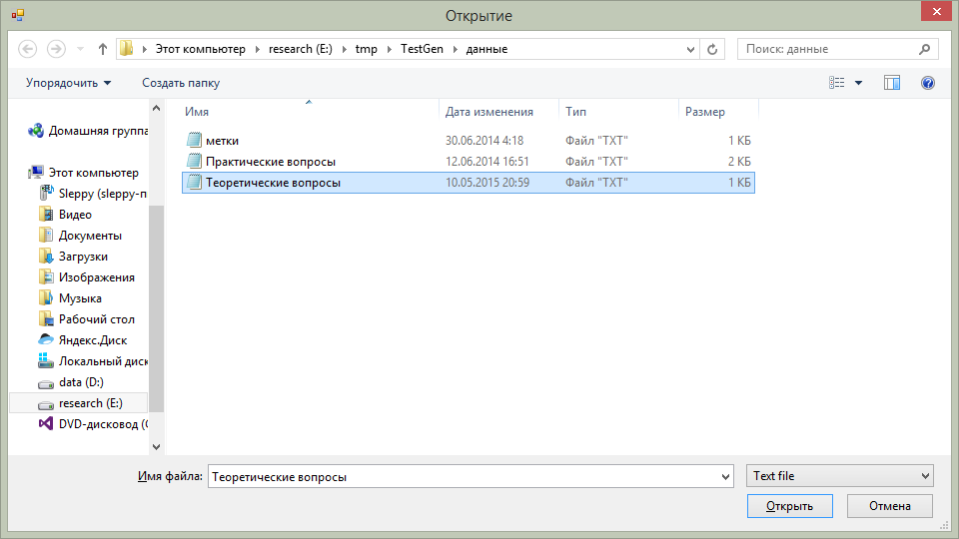

3. Нажать кнопку "Открыть практические вопросы" и выбрать файл, в котором они хранятся

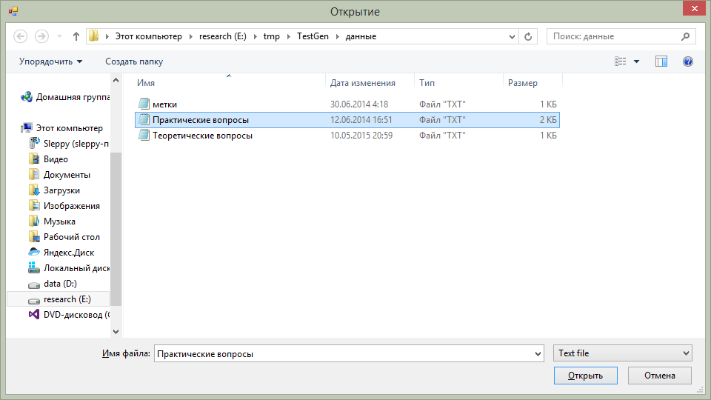

4. Загрузить "Метки". В данном файле хранятся описание полей шаблона, которые будут автоматически заменяться на указанные данные.

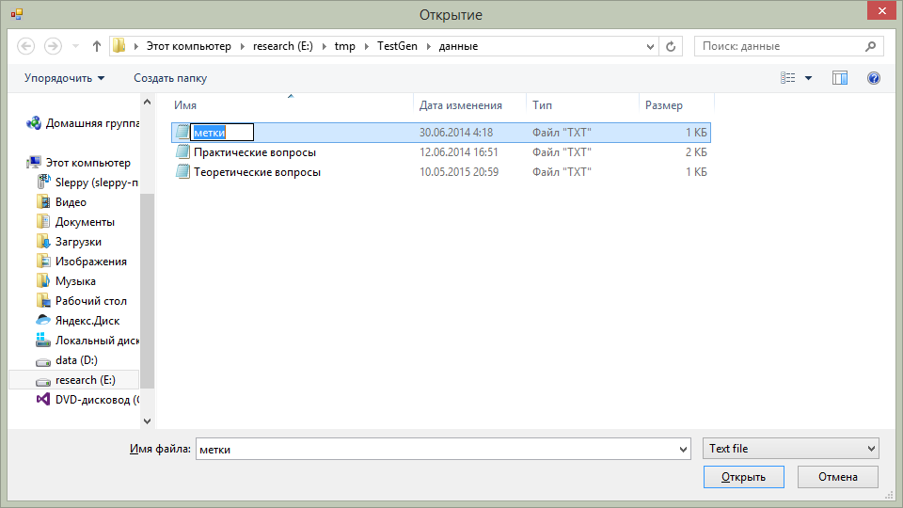

5. Указать количество генерируемых билетов, количество теоретических вопросов в билете и количество практических вопросов

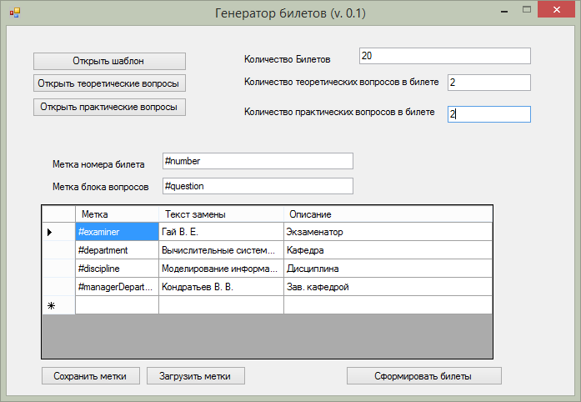

6. Нажать кнопку "Сформировать билеты". На экране появится диалоговое окно, в котором можно указать файл, в который будут сохранены билеты

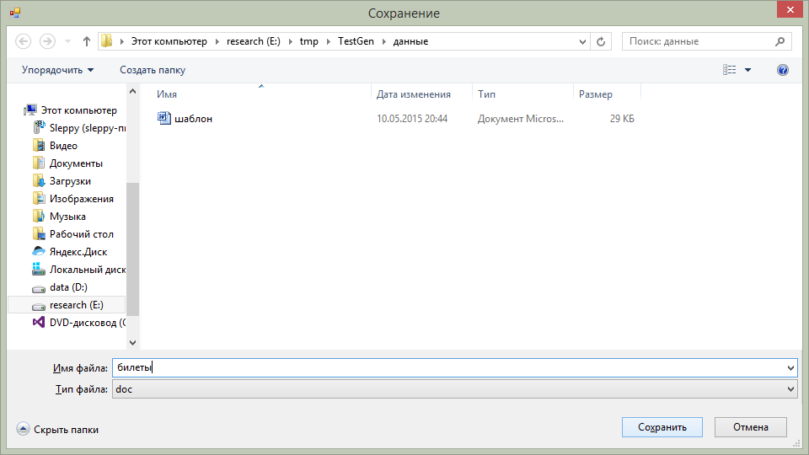

7. По окончании процесса генерации билетов будет выдано сообщение.

Пример шаблона показан ниже (размер листа – А5). При печати можно указать, что печатаются две страницы на листе.

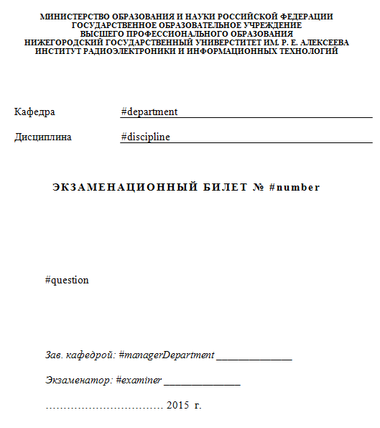

На рисунке видно, что билет включает строки на английском языке, начинающиеся с символа "#". Это так называемые поля, которые заменяются в процессе формирования билетов, т.е. заполняются реальными данными.

Поля можно редактировать в главном окне программы и, конечно же, новые поля тогда нужно будет указать в шаблоне.

Авторы программы: Иванов А. О., Гай В. Е.